 | CENTRO UNIVERSITÁRIO UNIESP
 | CURSO: SISTEMAS PARA INTERNET |  | TURNO: NOITE
 | UNIDADE CURRICULAR: PROGRAMAÇÃO PARA DISPOSITIVOS MÓVEIS E PROJETO EXTENSIONISTA IV - EMPREENDEDORISMO E INOVAÇÃO
 | PERÍODO: 5° | C.H: 60H/AULA | SEMESTRE: 2026.2
Equipe: Alexander Augusto de Figueiredo Baxendale
Pedro Neto Amancio
Rodrigo Santos Costa
 | PROFESSOR(A): ÁLEKISS MANÇO DE MÉLO

DIAGNÓSTICO DA PROBLEMÁTICA E PLANO DE INTERVENÇÃO

1. DIAGNÓSTICO DETALHADO DA PROBLEMÁTICA

Este projeto foi desenvolvido a partir de um estudo de caso único com um corretor de imóveis, identificado neste documento pelo pseudônimo Junior. O participante atua como autônomo, na região de João Pessoa - Paraíba, e utiliza principalmente planilhas em sua rotina de trabalho.

Durante a entrevista semiestruturada, foi identificado a dificuldade no acompanhamento dos retornos e das próximas ações. O participante relatou uma situação concreta: “Eu não coloquei a data que deveria dar o retorno para o cliente na planilha, então ele me ligou chateado.” Também afirmou: “Gosto de planilhas, pois sou acostumado a usar os programas, mas ela não é boa em me avisar do que devo fazer.” Assim, o processo atual depende do preenchimento da data e da consulta posterior à planilha; nesse episódio, a omissão da data foi seguida por um contato do cliente demonstrando insatisfação

O corretor é impactado diretamente pela necessidade de acompanhar várias tarefas entre atendimentos. O cliente é impactado quando o retorno esperado não acontece no momento combinado, como no caso relatado. Pode-se apontar como consequência observada a insatisfação do cliente e, como risco a verificar, a ocorrência de novos atrasos em períodos de maior volume de atendimentos.

Atualmente o problema é tratado por anotações em planilha, ferramenta que o participante conhece e aprecia. A limitação por ele percebida não é a inexistência de registro, mas a dificuldade de receber avisos claros sobre o que precisa fazer.

2. ANÁLISE DO PÚBLICO-ALVO

Persona:

Nome: Junior
Perfil: Corretor de Imóveis
Hábitos: Registrar uma anotação após cada atendimento com a próxima ação e a respectiva data, quando lembrada.
Dificuldade: A ausência de um aviso eficaz para os retornos registrados ou para tarefas que ficaram sem data.
Nível de familiaridade com tecnologia: Bastante familiarizado com o uso frequente de programas de criação de planilhas e de programas de comunicação, como Whatsapp e redes sociais no geral.

3. JUSTIFICATIVA DA SOLUÇÃO

A nossa proposta inicial é criar um recurso digital simples de acompanhamento de clientes, atendimentos e próximas ações. Ele foi escolhido porque o relato apresenta uma falha específica no registro de um retorno e uma limitação percebida da planilha quanto a avisos.

Seu objetivo é após o atendimento, ele informa o cliente, a próxima ação e a data, e consulta uma lista de pendências.

O benefício esperado é facilitar a identificação do que precisa ser feito e diminuir o risco de esquecimentos na rotina do participante. Um eventual benefício indireto para os clientes seria receber retornos no momento esperado.

4. PLANO DE INTERVENÇÃO
Descreva como a solução será aplicada na prática.

4.1. Aplicação da Solução:

A intervenção será inicialmente direcionada ao corretor participante, em sua rotina de atendimento, seja na corretora, em visitas ou no acompanhamento posterior dos clientes. Propõe-se uma aplicação web adaptada a dispositivos móveis, conforme o direcionamento da primeira entrega.

A solução será aplicada diretamente no fluxo de atendimento já existente no protótipo, com a criação de um módulo de cadastro mínimo de clientes e de uma tela de “Agendar compromisso”. A partir da tela de visita ou do atendimento ao cliente, o corretor poderá acionar as opções “Agendar visita” ou “Programar retorno”, informando data, hora, duração e observações, incluindo o nome do cliente e o canal de contato preferencial.

Os eventos ficarão associados ao cliente e, quando for o caso, também ao imóvel selecionado. De forma opcional, o corretor poderá autorizar a sincronização desses eventos com o Google Calendar, permitindo o uso de lembretes e notificações já disponíveis na plataforma, sem que a DOMUS deixe de ser a fonte principal do contexto comercial (cliente, imóvel, tipo de compromisso e próxima ação).

4.2. Estratégia de Implementação:

- Confirmar com o participante se o acompanhamento de retornos deve ser priorizado frente a contratos e apresentação de imóveis;
- Criação de um cadastro mínimo de clientes, contendo nome, canal principal de contato, informações de contato e observações sobre perfil e interesses.
- Produzir esboços das telas de atendimento e tarefas;
- Implementação, em etapa posterior, da integração com o Google Calendar, permitindo a criação de eventos externos com lembretes, mediante autorização do usuário.
- Revisar o protótipo com o participante e ajustar campos, linguagem e alertas;

4.3. Validação com o Público:

A validação será realizada com o corretor participante do estudo de caso, que utilizará o protótipo atualizado para:

- Cadastrar um cliente e associar a ele um ou mais imóveis de interesse.
- Agendar uma visita a um imóvel já cadastrado, vinculando-o ao cliente.
- Programar um retorno associado a essa visita ou a um atendimento.
- Visualizar os próximos compromissos na página inicial, organizados por cliente e por imóvel.

O feedback será coletado por meio de observação do uso e de perguntas sobre clareza do fluxo, utilidade percebida e eventuais dificuldades encontradas. Serão registradas, ainda, sugestões de melhoria relacionadas à organização de clientes, imóveis e compromissos.

4.4. Medição de Impacto:
A medição de impacto será realizada durante a validação com a participante, por meio da observação do uso do protótipo e da aplicação de tarefas guiadas, como cadastrar cliente, agendar visita, programar retorno e consultar compromissos. Serão registrados o nível de autonomia na execução, a clareza na visualização das informações, a capacidade de identificar pendências e a percepção de utilidade em comparação com a planilha atual, de modo a verificar se o fluxo proposto é compreensível e percebido como útil para a rotina de atendimento.
Tabela - Indicadores de medição de impacto

Indicador | Como verificar | Resultado esperado
Conclusão das tarefas | Capacidade do corretor de cadastrar clientes e agendar visitas e retornos sem auxílio. | Identificar se o fluxo é compreensível
Visualização de compromissos | Clareza na visualização dos próximos compromissos por cliente e por imóvel. | Verificar visibilidade de registros
Percepção de melhoria | Percepção de melhoria na organização dos retornos e no acompanhamento de clientes em comparação ao uso exclusivo de planilhas. | Avaliar praticidade sem assumir ganho antecipado
Auxílio de novas ferramentas | Interesse na integração com o Google Calendar como recurso complementar de lembretes e notificações. | Melhora na questão de avisos de eventos próximos

5. AJUSTES NA PROPOSTA INICIAL

A ideia inicial do projeto era voltada ao gerenciamento de venda e aluguel de imóveis, com cadastro e visualização de imóveis, consulta ao estado da venda, comissões, cadastro de usuários e autenticação. Porém, após uma análise mais apurada, baseada nas respostas da entrevista, vimos que o problema principal está relacionado à dificuldade no acompanhamento dos retornos e ações futuras.

Novas funcionalidades:
- Cadastro de usuários;
- Login e autenticação;
- Cadastro de imóveis;
- Cadastro de clientes
- Cadastro de agendamento
- Visualização de Atendimentos
- Disparar avisos de agendamentos próximos

Funcionalidades Retiradas:
- Visualização dos imóveis cadastrados;
- Consultar o estado da Venda;
- Consultar o percentual de comissão

A proposta de solução continua a mesma, que é a criação de uma aplicação web em dispositivos móveis, focando agora no problema principal identificado na entrevista, que é o acompanhamento de clientes, atendimentos e das próximas ações após concluir o atendimento. Achamos necessário essa mudança, pois nosso foco é garantir a solução dos problemas que afetam a rotina de trabalho do corretor de imóveis.

6. (OPCIONAL) ANEXOS
Inserir evidências da validação:

- Código e documentação de projeto anterior
Repositório GitHub contendo protótipo e documentação de versão anterior da DOMUS, desenvolvida no ano anterior.
Disponível em: https://github.com/plessiossauro/DOMUS.
Acesso em: 23 set. 2026.
- Transcrição da entrevista
Realizada para validação da problemática da DOMUS.
Disponível em: https://github.com/rodrigosantoscosta/DOMUS/blob/master/docs/entrevistas/entrevista-realizada.md
Acesso em: 23 set. 2026.
- Registro de contato com o participante:
Disponível em: https://github.com/rodrigosantoscosta/DOMUS/blob/master/docs/entrevistas/anexo-conversa-whatsapp.jpg
Acesso em: 24 set. 2026

Protótipo das telas:

Cadastro de clientes:
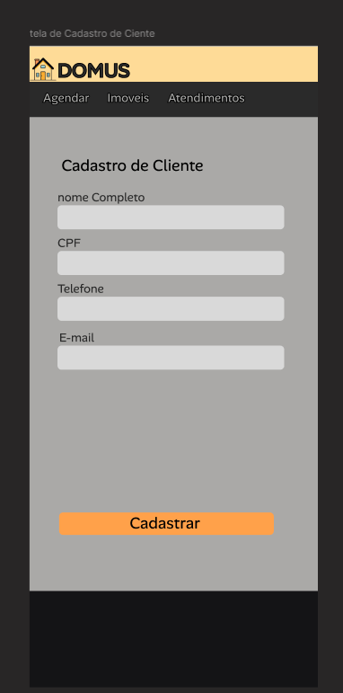

Cadastro de agendamento:
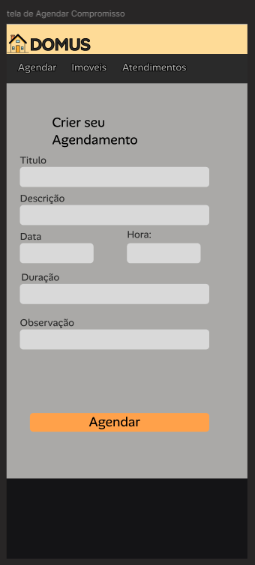

Visualização de Atendimentos:
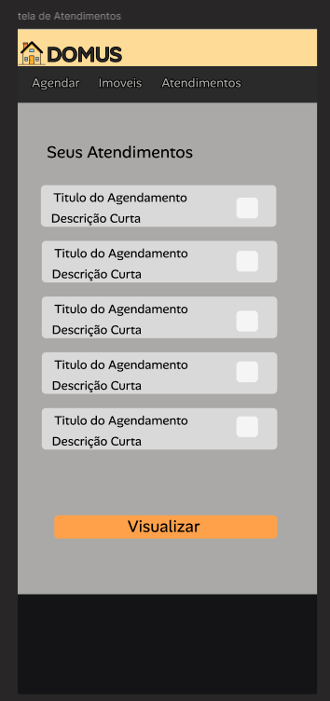

Disparar avisos de agendamentos próximos:
